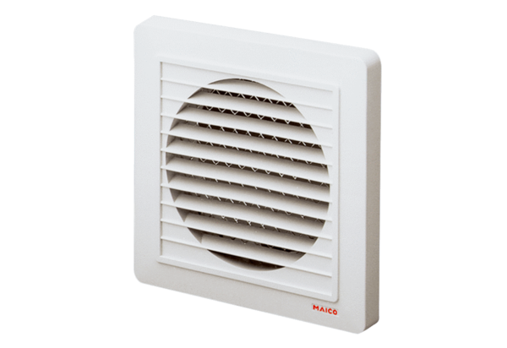Venkovní mřížka SG 15Obsah dodávky: 1 kusSortiment: A
Typové číslo: 0059.0904Výrobce: MAICO

